元ＮＨＫアナウンサー

六月三日二俣公民館で開かれた
金子勝氏の講演会は、大集会室超
満員（中日新聞報道では百五十人）の大盛況でした。旧磐田、浜松、
浜北、細江、水窪、春野からも四
十人ほどが参加して下さった模様。また、会場で、お二人が『会』に
加入して下さいました。
憲法制定六十周年と、『国民投
票法』制定が重なり、国民の関心
が非常に高いことが伺えます。
講演時間割についての細かい
打ち合わせが不十分であったため、せっかくの講演が途中で終
わってしまい、この点事務局か
ら深くお詫びします。
（講演要旨など二面 に掲載）

第七回総会
会長バトンタッチ
鈴木忠美さんに
講演のあと、第七回総会が開かれました。（出席二十一人）
総会には中谷 多加二県議、野尻護市議、袴田幸郎区長からメッセージを頂きました。
経過報告、活動計画、決算予算は提案どおり承認されました。 スタッフに、Ｓさん（二四才）が加わり

天 竜 ～～～ | Ｎｏ．41 2008年3月  会長 鈴木忠美 船明210 事務局 船明2520-38 米山方  ℡ﾌｧｯｸｽ 053-926-1463 ホームページ:《天竜平和》  Ｅメール：peaceten@vmail.plala.or.jp

ました。また、当会結成の呼びかけ人として、また会長、副会長として先頭に立って奮闘して来られた伊藤卓司さんと相沢正義さんから、健康
酒井 広さんの記念講演
６月８日 壬生ホール（会議室）

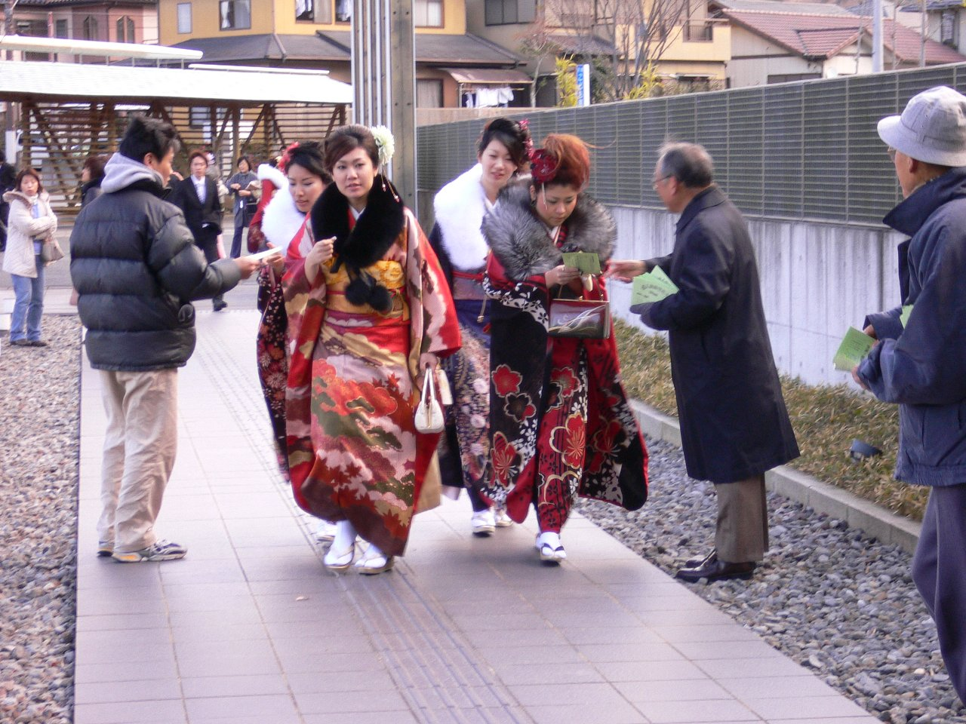
２００８年１月１３日 天竜壬生ホール

定期総会と記念講演の日程がほぼ決まりました
総会＝２００８年６月８日１２時３０分～
記念講演＝１４時～ 演題未定
酒井さんは２０年前ＮＨＫ退職まで軽快な話し口で人気を博しました。その後〝話し方教室〟などで各地を廻る一方、 カンボジアに私費で学校
を建て、子供たちの支援を続けておられます。「アジアの中での日本の役割」など、体験に裏付けられたお話を聞かせて頂けるでしょう。
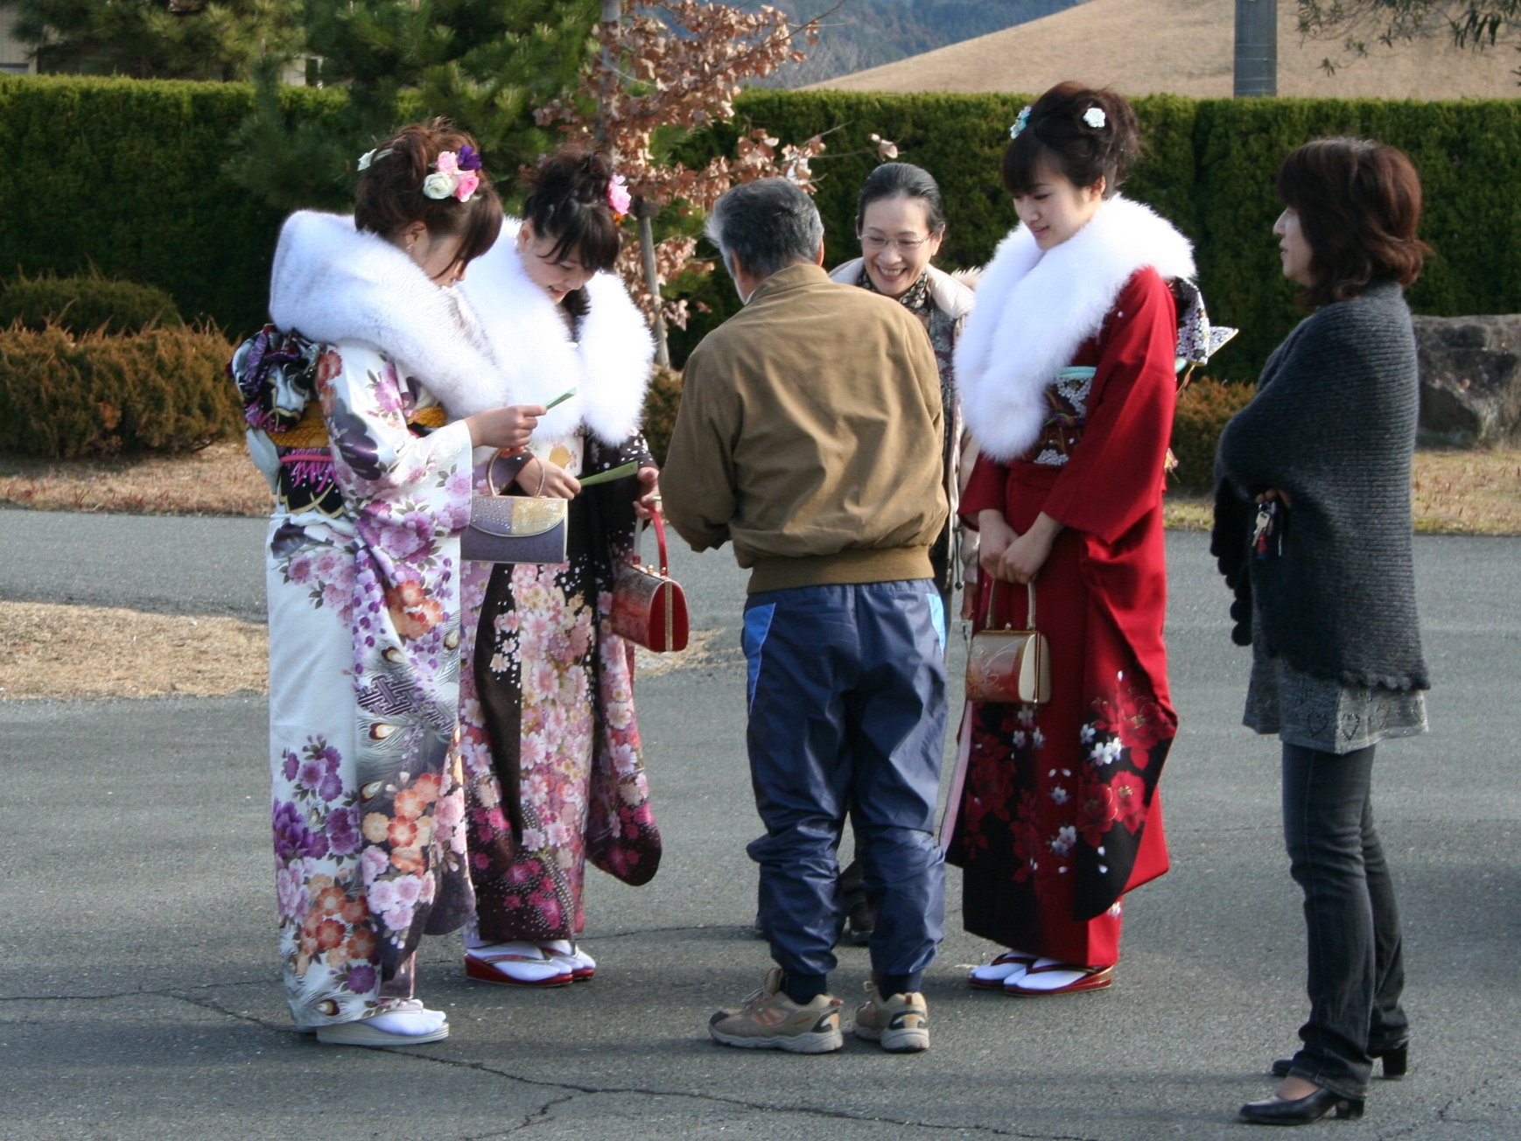

豊岡総合センター
１月13日成人の日、旧天竜市と豊岡村の成人式会場で、《新成人に贈る言葉》を手渡しました。皆さん喜んでくださいました。
山東 正久十三男
私は、大正十三年生まれで今年干支七巡目の誕生日を迎える。
この年代前後の人達は、物事をうっすら思い出すことができる年齢の頃、昭和六年が満州事変、小学校六年を終える昭和十二年支那事変が勃発した。
そして昭和十六年十二月に太平洋戦争に突入した。民主主義だ自由だとは、全く縁の遠い軍国主義の熱湯の中に育った。六十年前の戦争で戦死者の最も多い世代だ。
私は幸いにも生き残った。そして、この今の時代に生きていて、平和の尊さを痛いほど感じる。この平和は、多くの命と引き換えに獲得できたものだ。
今年成人式を迎え大人の仲間入りをした皆さん、戦争とは と、もう一度考え、この平和を守り後の世代に伝えなくてはならないことに関心を持ってほしい。お願いする。
高校教諭 Ｍ
高校を巣立っていった皆さんのことを、折に触れ思い出します。どんな環境に置かれても、周囲の方々への感謝の念を忘れず、「誠実」に「努力」できる人であってほしいです。『星の王子様』の作者サン･テグジュペリの言葉「生きているということは、徐々に生まれることである」を贈ります。日々、新しい自分と出会い、成長を続けていける大人でありたいものですね。
山東 相沢正義
去年今年 若い君達の世代に托す
＊ 年明けて 千三百年の 杉巨木
＊ 靖国の 万緑の中 昭和あり
＊ 玉砕の 兵士の語る 熱い夏
＊ 沖縄の 戦史を正す 秋の風
＊ 稲孫田に 九条守れの 幟立つ
＊ 除夜の鐘 地球危機と 念じつつ

新成人に贈る言葉

